|  |  |  |
| --- | --- | --- |
|  | **Carátula para entrega de prácticas** | |
| Facultad de Ingeniería | | Laboratorio de docencia |

|  |  |
| --- | --- |
| *Profesor:* | Ing. Karina Garcia Morales |
| *Asignatura:* | Fundamentos De Programación |
| *Grupo:* | 21 |
| *No de Práctica(s):* | 1 |
| *No. de Equipo de cómputo empleado:* |  |
| *Semestre:* | 2020-2 |
| *Fecha de entrega:* | 11/02/2020 |
| *Observaciones:* |  |
|  |  |

Laboratorios de computación Sala A y B

CALIFICACIÓN: ________

**LA COMPUTACIÓN COMO HERRAMIENTA DE TRABAJO DEL PROFESIONAL DE INGENIERÍA**

**OBJETIVO**

Descubrir y utilizar herramientas de software que se ofrecen en Internet que permitan realizar actividades y trabajos académicos de forma organizada y profesional a lo largo de la vida escolar, tales como manejo de repositorios de almacenamiento y buscadores con funciones avanzadas.

**DESARROLLO DE LA PRÁCTICA**

Lo primero en abordar fueron los tipos de sistemas de control de versiones, así como sus características, enseguida comentamos los repositorios y todo lo que involucran y posteriormente comenzamos a probar:

* **Almacenamiento en la nube**

Es un modelo de servicio en el cual los datos de un sistema de cómputo se almacenan, se administran y se respaldan de forma remota, normalmente en servidores que están en la nube y que son administrados por el proveedor del servicio, algunos espacios son: Google Drive, SkyDrive, iCloud o Dropbox.

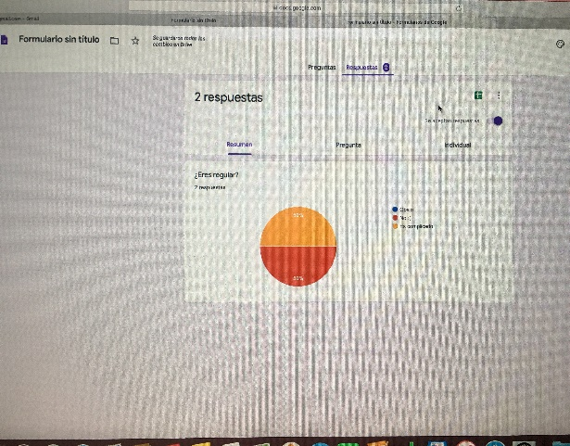De igual manera este tipo de herramientas hace posible editar un documento y compartirlo con uno o varios contactos y recolectar información usando formularios (Forms), además se pueden generar una serie de preguntas que pueden ser mandadas y contestadas por un grupo de personas. Nosotros usamos One Note con la cual generamos una encuesta en línea entre compañeros de mesa.

* **Buscador de Internet Google**

Usamos el buscador más conocido Google el cual es un motor de búsqueda en la web propiedad de Google Inc. Es el motor de búsqueda más utilizado en la Web. De igual manera comprobamos todas las formas de búsqueda, así como sus características como:

* Imagen que contiene texto

  Descripción generada automáticamente(“ ”): Indican que sólo se deben buscar páginas que contengan exactamente dichas palabras.
* (+): Sirve para que en la búsqueda se agregue la palabra

y encuentre páginas que la incluyan.

* (Site): Ayuda a buscar en un solo sitio determinado.
* Imagen que contiene texto

  Descripción generada automáticamenteDefine

El cual se usa para conocer el significado de una palabra.

* Comandos

Site: Ayuda a buscar solo en un sitio determinado.

(~): Indica que encuentre cosas relacionadas con una palabra.

(..): Sirve para buscar en un intervalo de números, en este caso de años.

* Calculadora

Permite realizar diversas operaciones dentro de la barra de búsqueda simplemente agregando la ecuación en dicho campo.

* Convertidor de unidades

se puede utilizar para obtener la equivalencia entre dos sistemas de unidades.

* Gráficas en 2D

Es posible graficar funciones, para ello simplemente se debe insertar ésta en la barra de búsqueda.

* Google académico

especializado en artículos de revistas científicas, enfocado en el mundo académico, y soportado por una base de datos disponible libremente en Internet que almacena un amplio conjunto de trabajos de investigación científica de distintas disciplinas y en distintos formatos de publicación.

(autor): Indica que se quiere buscar artículos, libros, y publicaciones de un autor en específico.

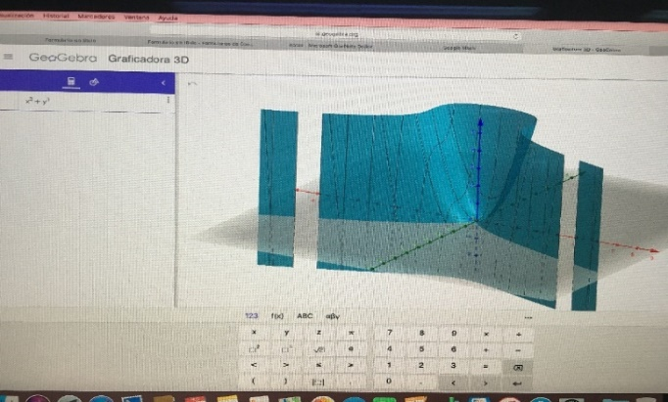

* Google imágenes

Permite realizar una búsqueda arrastrando una imagen almacenada en la computadora hacia el buscador de imágenes.

EJERCICIO DE TAREA

1. Creamos nuestro primer repositorio comenzando a utilizar github, en el cual creamos 4 commits.

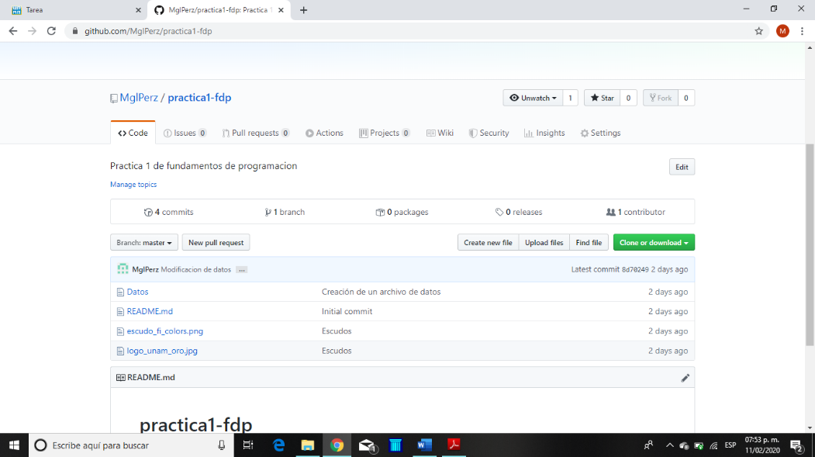

Liga:

<https://github.com/MglPerz/practica1-fdp>

1. Realiza una investigación a cerca de alojamiento en la nube ventajas y desventajas (comparar mínimo tres opciones)

El alojamiento web (también conocido hosting) es un servicio que se provee a usuarios y empresas, para que estos puedan almacenar y distribuir en Internet imágenes, vídeo, información o cualquier contenido web, usando infraestructura de Tecnología de información (TI) externa a la del contratante.  
  
Las empresas que ofrecen este tipo de servicios se les suele denominar empresas de hosting o proveedores de hosting.

**Ventajas**

* Compartes los mismos recursos de almacenamiento y ancho de banda con otras empresas, lo cual disminuye los costos para ti.
* El proveedor se ocupa de la administración y mantenimiento de la infraestructura y conexión con Internet, por lo cual en la práctica esto “deja de ser tu problema”.
* El proveedor posee personas expertas y procedimientos efectivos comprobados, lo cual resulta en que el servicio es de mejor calidad del que podrías proporcionar con infraestructura propia.

**Desventajas**

* Malos tiempos de respuesta a problemas de soporte entre otros.
* Además, el servicio de hospedaje te genera costos adicionales.
* La solución de problemas no depende de ti sino de un tercero.

1. Indica las características, ventajas y desventajas de por lo menos tres servidores de correo.

**OUTLOOK**

**Ventajas**

* Da mayor claridad a la hora de gestionar los mensajes.
* Tienes Skype en la bandeja de correo, un sistema de mensajería instantánea y comunicación para videoconferencias muy fácil de utilizar.
* Ofrece espacio de almacenamiento de documentos y archivos prácticamente ilimitado.

**Desventajas**

* Carece de la posibilidad de incorporar nuevas funcionalidades o plugins.
* Es más lento que otros sistemas de comunicación.
* Los procesos de recuperación de contraseña son complejos

**GMAIL**

**Ventajas**

* Deshacer los envíos
* Respuestas automáticas
* Trabajo offline
* Seguridad total

**Desventajas**

* Capacidad para adjuntar archivos es menor a otras, y esta limitada a 25 MB.
* Algunas de sus funciones de Google Labs no están disponibles en todos los idiomas.

**Yahoo!**

**Ventajas**

* Escaneo el correo clásico en busca de spam y virus de manera efectiva.
* Esta siempre actualizado a los teléfonos móviles.
* Ofrece almacenamiento ilimitado gratuito.

Desventajas

* Carece de un potente editor de texto plano.
* No se permite las firmas digitales ni el cifrado de mensajes.
* Carece de carpetas virtuales.

**CONCLUSIÓN**

En esta practica numero 1 aprendimos la forma eficiente de buscar información en el buscador más utilizado, Google, así como las diferentes opciones de alojamiento que ofrece internet. Por otra parte, puedo concluir que esta práctica fue un éxito debido a que creamos un repositorio personal lo cual nos acerca aun más a este practico mundo de la red.

**REFERENCIAS**

* Plataformas lo ideal. (2018). Vanguardia: <https://vanguardia.com.mx/articulo/gmail-la-plataforma>